Между НИУ МИЭТ, ООО «Токио Боэки (РУС)» и Ассоциацией вузов, осуществляющих подготовку кадров в области радиоэлектронной промышленности было подписано Соглашение, целью которого является развитие сотрудничества между Российской Федерацией и Японией, которое будет способствовать укреплению существующих дружеских отношений между двумя странами. Также сотрудничество направлено на повышение уровня оснащения НИУ МИЭТ и членов Ассоциации необходимой технологией Minimal FAB, в основе которой лежит разработка и создание компактных производственных полупроводниковых линий для различных отраслей промышленности. Данная технология позволит организовать мелко- и среднесерийные полупроводниковые производства «с нуля», осуществлять разработку и прототипирование изделий для традиционных полупроводниковых фабрик, существенно уменьшая стоимость и длительность этих процессов, энергопотребление и расход сопутствующих материалов (газы, кислоты, вода и т.д.). Минифабрики могут с успехом применяться для обучения и подготовки студентов, специалистов в области микроэлектроники, а также для выполнения практических лабораторных работ школьников, которые смогут своими руками проводить базовые технологические процессы и создавать простейшие интегральные микросхемы.
В нанотехнологиях, в особенности в микро- и наноэлектронике, существует большой разрыв между стадией исследований и разработок и внедрением новых решений в производство. Главной проблемой является огромный размер инвестиций, которые необходимы для реализации новых технологических решений. Большие средства требуются не только для покупки собственно технологического оборудования, но и для создания и поддержания необходимой производственной инфраструктуры, в первую очередь – чистых помещений. Идея создания небольшой по размерам производственной системы, которая требовала бы минимальных капиталовложений и могла бы работать вне специально подготовленных чистых комнат, возникла в 2007 г. у доктора Широ Хара, автора концепции и руководителя исследовательской группы Minimal Fab Национального института передовых наук и технологий (AIST). На данный момент работы ведутся при поддержке японского правительства, которому удалось привлечь в проект ведущие японские машиностроительные компании, разрабатывающие и производящие оборудование, а также университеты, исследовательские центры, производители расходных материалов, системные интеграторы и многие другие.

Качественное сравнение MEGA Fab и Minimal Fab
Традиционные MEGA Fab |  | Minimal Fab
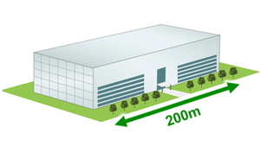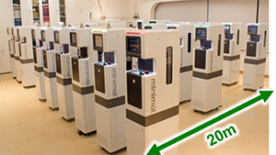
от 5 млрд. $ | Инвестиции | от 5 млн. $ (1/1000)
1-2 мес. | Срок производства | 1 день
Тысячи изделий на 12” подложке | Подложка / изделие | 1 изделие на 0.5” подложке
1.4 - 3.5 млн. изделий / мес. | Производительность | до 40,000 изделий / мес.
200м х 200м | Размер производства | 20м х 20м
1 млн мес. | Стоимость владения | Может равняться нулю
Низкая | Масштабируемость | Ограничена только  размером помещения
Да | Наличие чистых комнат | Нет

Minimal Fab – это технологический комплекс, направленный на реализацию полноценного производства микроэлектроники уровня 0,5-0,35 микрона (0,25 мкр в 2019 г и 0,1 мкр к 2020 г) на пластинах диаметром 0,5 дюйма без необходимости использования чистых помещений (технологию локальной чистой среды только для самой подложки). Кроме того, благодаря технологии Minimal Fab полноценное производство можно будет запустить на площади от 20 квадратных метров: аппарат Minimal имеет длину 300 мм, ширину 450 мм, а высоту – всего 1440 мм. Установив несколько десятков таких аппаратов в лаборатории, можно будет получить производительность до 40000 изделий в месяц. Это условие особенно важно для лабораторий вузов и научно-исследовательских центров, которые не располагают большим количеством подходящих помещений для изготовления приборов и проведения учебной практики. Также технология позволит делать единичные/штучные изделия при минимальных затратах, в 100 раз дешевле, нежели на традиционных фабриках, что поможет в разы ускорить разработку электронного устройства. Ведь основные траты денег и времени происходят на этапе опытного образца кристалла, который приходится переделывать несколько раз.
Оборудование Minimal Fab не требует чистых комнат. Вместо этого, подложку помещают в безопасный контейнер с чистой комнатой внутри (азотная среда) (называемый «Minimal Shuttle») и загружают в камеру технологического процесса с помощью загрузочной системы PLAD (Particle Lock Air-tight Docking – система герметичной стыковки и блокировки частиц). Таким образом, при переходе из одного технологического оборудования к другому, подложка всегда остается в чистой комнате, т.е. в контейнере.

Лаборатория Minimal Fab
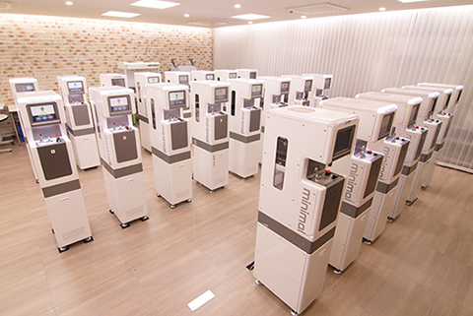

Процесс приготовления и контроля исключает субъективный человеческий фактор, способный заметно ухудшить качество и воспроизводимость процессов. Это оборудование может не встраиваться в технологическую линию, а размещаться вне ее и практически исключает возможность случайных ошибок в приготовлении химреактивов.
Требования к инфраструктуре минимальны: источники электропитания, подача азота, подача сжатого воздуха, а также система вытяжки газообразных отходов. Жидкие химические реактивы и вода помещаются в технологических модулях в специальные сменные емкости. Запаса такой емкости хватает надолго, поскольку расход жидкостей для обработки одной пластины исчисляется каплями – десятыми долями миллилитра.
Под линию Minimal Fab было разработано несколько техпроцессов КМОП КнИ с Al- и TiN-затвором, n-MOSFET, p-MOSFET, МЭМС. Полностью на данной линии, а для некоторых изделий и с использованием гибридного процесса (т.е. частичного использования оборудования под большой диаметр пластин), была разработана и изготовлена целая серия приборов: логические микросхемы, MOSFET-транзисторные матрицы n- и p-типов, кольцевые генераторы, датчики давления, микросхемы в BGA-корпусе и т.д. Некоторые изделия реализованы в двухчиповом исполнении в едином корпусе. Пожалуй, этот результат является наиболее весомым подтверждением практической результативности идеологии мини-фабрик.

Дорожная карта развития Minimal Fab и производство интегральных устройств
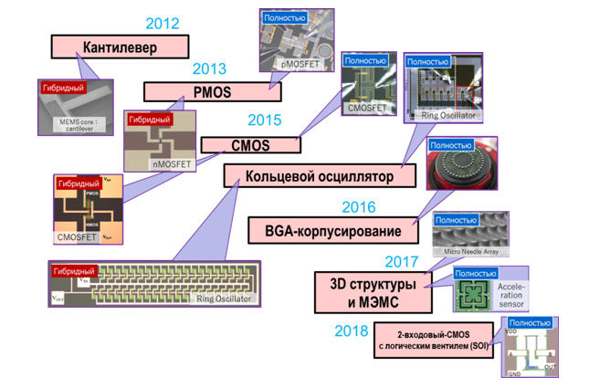

Проект Minimal Fab ориентирован на создание прототипов и производство интегральных микросхем, МЭМС, изделий силовой электроники (MOSFET, IGBT, драйверов и др.), оптоэлектронных приборов на разных материалах (на кремнии, арсениде галлия, Ga2O3, сапфире, кварце, нитриде галлия на сапфире, алмазе), изготовления продукции любой серийности, от единичных экземпляров до массового выпуска. Он не является конкурентом крупным фабам при массовом производстве, однако избавляет их от рутинных работ при создании пилотных прототипов для разработки новых изделий и мелкосерийного производства.
При использовании для исследований и разработок обычного оборудования время создания коммерческого прибора составляет около трех лет. Применение Minimal Fab позволяет уменьшить этот период до полугода. В будущем, благодаря Minimal Fab, появится возможность разрабатывать полупроводниковые приборы в 10 раз быстрее, чем сейчас. Время подготовки к работе и настройка оборудования у Minimal Fab минимальны благодаря исключительной быстроте выхода на рабочий режим и высокой автоматизации. Как результат, время производства сокращается, а производительность максимизируется.

Массовый продукт по сравнению с низким объемом производства
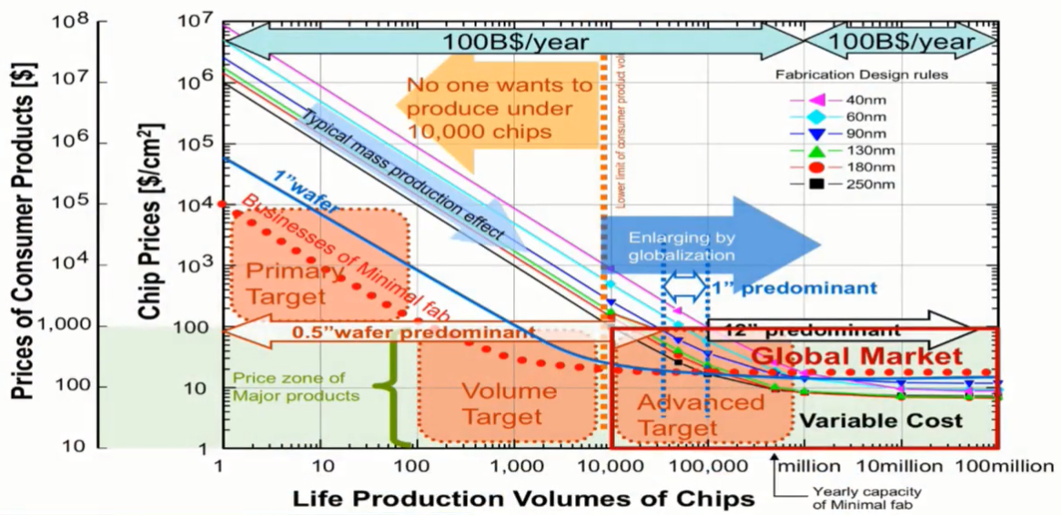

Кроме большой маневренности, низкой цены, короткого времени цикла преимуществом Minimal Fab является возможность наращивания состава линии от простого к сложному. Приобретая дополнительные установки в технологическую линию, можно усложнять изготавливаемые продукты, начиная с более простых МЭМС, светодиодов и заканчивая сложными 3D ИС и медицинскими приложениями. В отличие от мегафабов, где невозможно ежедневно выключать оборудование, Minimal Fab не требует круглосуточной работы и может работать в односменном режиме.

Извазивные микроиглы для биосенсоров
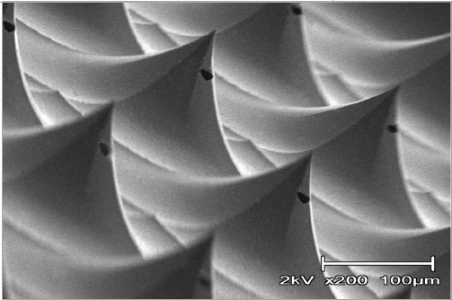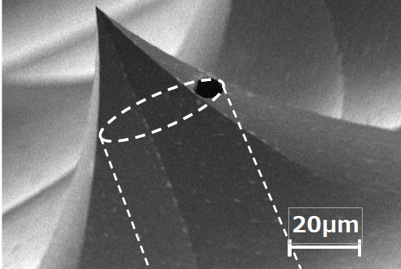

Использование Minimal Fab имеет большие выгоды и очень востребовано в Российской Федерации: «МИЭТ как ведущий вуз в области микроэлектроники принципиально заинтересован в создании площадки для дальнейшего развития этой технологии, и усилиями нашего партнера – фирмы Tokio Boeki, участника консорциума по созданию подобной технологии».

ПРИЛОЖЕНИЕ А: Система загрузки подложек

Для всех модулей Minimal была разработана роботизированная, унифицированная транспортная система загрузки подложки PLAD (Particle Lock Air-tight Docking – система герметичной стыковки и блокировки частиц).
В зависимости от типа оборудования и технологического процесса существуют два типа загрузочных систем PLAD: атмосферного и высоковакуумного типа.
Прозрачный красный материал контейнера Minimal делает подложку видимой и защищает от ультрафиолетового излучения.

Для всех технологических процессов используется один тип контейнера. В случае процессов корпусирования, контейнер Minimal отличается лишь диаметром столика держателя подложки.

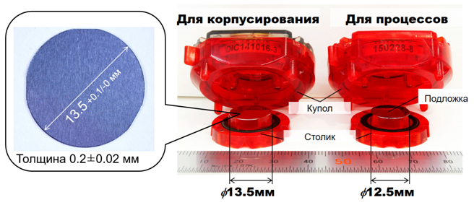

ПРИЛОЖЕНИЕ Б: Стандарт Minimal

Компактные полупроводниковых линий имеют единое стандартное шасси в формате Minimal размером 300×450×1440 мм (ШхГхВ), роботизированную систему загрузки подложки, систему управления и способ подключения для всех устройств:
(1) Интерфейс управления и управляющий компьютер.
(2) Место для загрузки контейнера Minimal Shuttle.
(3) Система PLAD для извлечения подложки из капсулы и перемещения внутри устройства.
(4) Блок технологического процесса и хранения расходных материалов.
(5) Блок внешнего подключения.
(6) Блок утилизации расходных материалов.

Унифицированный способ внешнего подключения для всех устройств Minimal:
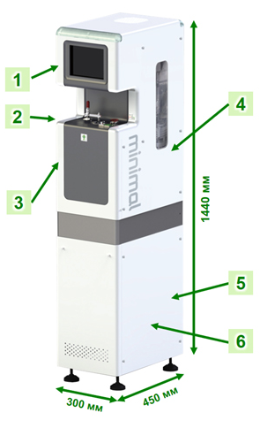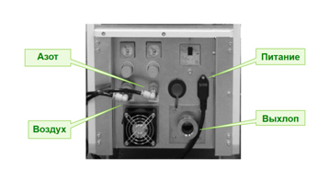
ПРИЛОЖЕНИЕ В: Компоненты

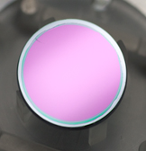 | Перечень доступных подложек для технологии Minimal Fab: Si, кремний на изоляторе SOI, GaAs, GaN, Ga₂O₃, сапфир, алмаз, кварц, боросиликатное стекло.
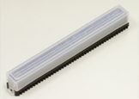 | Футляр для транспортировки на 40 подложек.
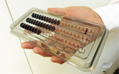 | Лоток для подложек на 60 штук.
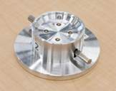 | Ручной открыватель для контейнера Minimal.
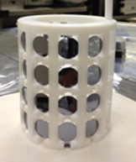 | Держатель для очистки подложек на 40 штук.

ПРИЛОЖЕНИЕ Г: Список основного оборудования и вспомогательных элементов

- Электронно-лучевая литография (установка безмасочной электронно-лучевой литографии по нормам 0,35 мкм).
- Установка для нанесения слоев SiN PECVD с плазменной активацией и отсутствием энергетических и радиационных повреждений пластин.
- Установка электронно-лучевого напыления многослойных металлических покрытий из трех источников в одном вакуумном процессе.
- Установка химико-механической полировки CMP (предназначена для планаризации поверхности диэлектрических слоев, в первую очередь при создании многоуровневых межсоединений).
- Эпитаксиальный реактор для Si.
- Эпитаксиальный реактор для GaN.
- Лазерная абляция (Laser Ablation) (предназначен для формирования отверстий на поверхности разных материалов, а также для маркировки, копирования, мультиплицирования, деламинации поверхности, удаления припоев и поверхностных слоев).
- Удаление фоторезиста (реализованы пять типов процессов удаления фоторезиста: три плазменных, и два процесса жидкостного химического удаления).
- Окисление (с использованием термического, лучевого, лазерного нагрева).
- Травление (жидкостное, плазменное, bosh-травление).
- Отмывка (оборудование по трем видам отмывки).
- Оборудование для диффузии.
- Оборудование для электрохимического осаждения меди.
- Химический сервер (предназначен для автоматизированного приготовления и контроля состава с помощью компьютерной программы многочисленных химических растворов для травления и отмывки пластин).
- Тестер для пластин MOSFET (позволяет тестировать параметры чипов MOSFET на пластине с использованием зондовой мини-головки).
- Установка для укладки пластин в кассеты (Wafer Sorter) (позволяет загружать пластины в групповые кассеты для транспортировки).
- 3D-микроскоп-интерферометр высокого разрешения (предназначен для определения толщины пленок, а также для выполнения 2D- и 3D-анализа поверхности с формированием цветного изображения рельефа).
- Установка монтажа и напайки пластины (Die Bonder)
- Установка монтажа и напайки пластины (Die Bonder)
- Комплект из трех типов оборудования для процесса DBG (Dicing Before Grinding – резка перед утонением)
- Линия гибридной пластмассовой сборки на уровне пластин FOWLP BGA
- Мишени для магнетронного распыления металлических слоев
- Комплект оснастки (Docking System) для быстрого монтажа и жесткой фиксации на полу оборудования Minimal Fab.
- Разработка комплексного многоязычного программного обеспечения для работы и управления оборудованием в составе технологической линии.
- Высоковакуумный тип кассет Minimal Shuttle для полноценной работы с оборудованием Minimal Fab, которое функционирует в высоком вакууме с соответствующей системой загрузки подложки PLAD.

